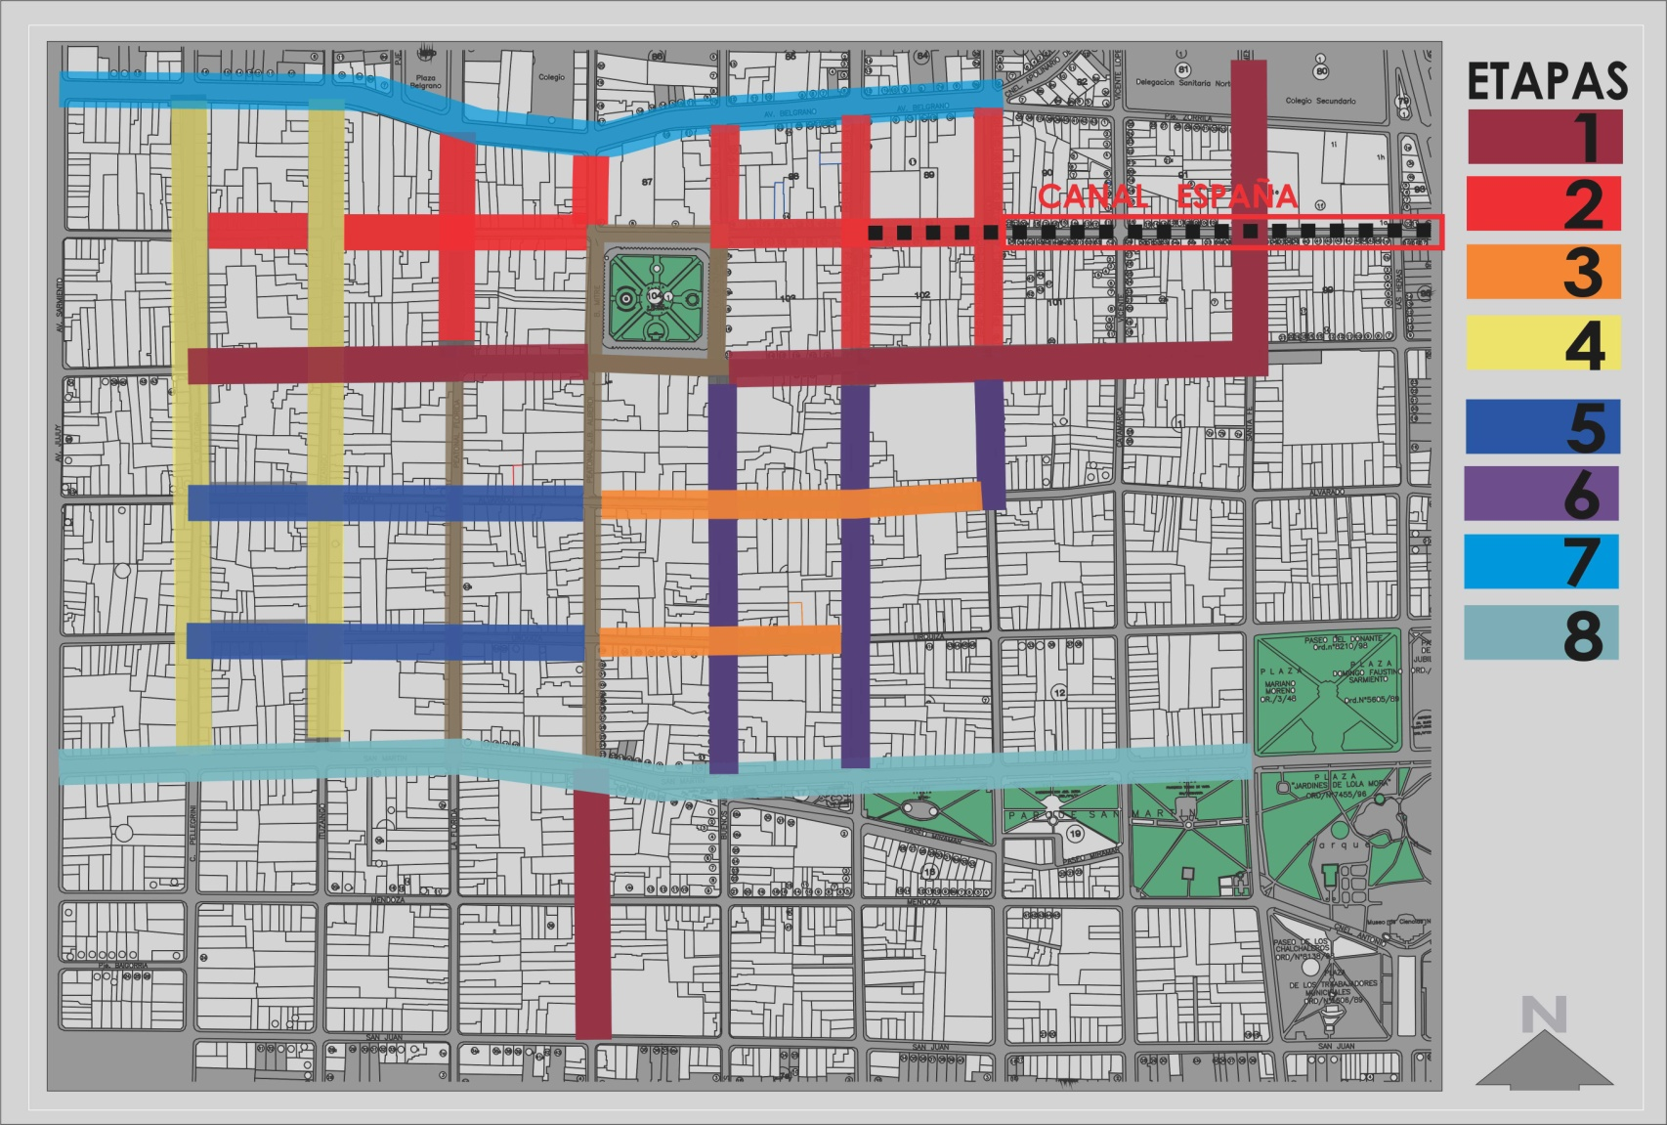
ETAPA 1: Calle Caseros, entre calles Pellegrini/25 deMayo, hasta Juramento/Santa Fe; las cuadras comprendidas entre Balcarce y zuviria no se interviene con obra de arquitectura por que ya fueron intervenidas, solo se ejecutara obra civil para soterrado de cables. Incluye boca calles.
Calle Juramento, entre calles Caseros y Paseo Guemes. Incluye boca calles.
Calle Alberdi, entre Av. San Martin y calle San Juan. Incluye boca calles.
ETAPA 2: Calle España, entre calles 25 de Mayo y Pueyrredon; las cuadras comprendidas entre Mitre y Zuviria no se interviene con obra de arquitectura por que ya fueron intervenidas, solo se ejecutara obra civil para soterrado de cables. Incluye boca calles.
Calle Balcarce entre calles Caseros y Av. Belgrano. Incluye boca calles.
Calle Mitre entre Calle España y Av. Belgrano. Incluye boca calles.
Calle Zuviria entre Calle España y Av. Belgrano. Incluye boca calles.
Calle Dean Fuenes entre Calle España y Av. Belgrano. Incluye boca calles.
Calle Pueyrredon entre Calle España y Av. Belgrano. Incluye boca calles.
Canal España: tiene una extensión en calle España entre calle Dean Funes hasta Av. Bicentenario.
ETAPA 3: Calle Alvarado entre calles Alberdi y Pueyrredon. Incluye boca calles.
Calle Urquiza entre calles Alberdi y Dean Funes.
ETAPA 4: Calle 25 de mayo/Pellegrini entre Av. Belgrano y Av San Martin. Incluye boca calles.
Calle 20 de Febrero/Ituzaingo entre Av. Belgrano y Av. San Martin. Incluye boca calles.
ETAPA 5: Calle Alvarado entre calles Ituzaingo y Mitre.
Calle Urquiza entre calles Ituzaingo y Mitre.
ETAPA 6: Calle Lerma entre calles Alvarado y Caseros.
Calle Cordoba entre Av San Martin y Caseros.
Calle Buenos Aires entre Av San Martin y Caseros.
ETAPA 7: Av. Belgrano entre Av Sarmiento y calle Pueyrredon. Incluye boca calles.
Av. San Martin entre calle Santa Fe y Av. Jujuy. Incluye boca calles.

